**今日动态**

**4月29日 星期一 来园15人**

一、来园

今天**万洛依、汪语晗、徐宁岩、徐宁川、储奕、常阳浩、唐煜、汪刘懿、卢彦霖、胡恩俊、朱长睿、郭奕鸣、万欣晨、万昊羽、季萱菡**小朋友能坚持来园，为你们点赞哦。

二、半日活动：《缤纷水果杯》

今天上午，我们开展了半日活动《缤纷水果杯》。这是一节生活实践活动。水果杯是将各种水果切成小块后，在加入酸牛奶，一层酸牛奶一层水果，加起来差不多四层。其制作方法简单易操作，适合小班幼儿动手实践。

在活动中，愿意积极动手制作的小朋友有**万洛依、汪语晗、徐宁岩、徐宁川、储奕、常阳浩、唐煜、汪刘懿、卢彦霖、胡恩俊、朱长睿、郭奕鸣、万欣晨、万昊羽、季萱菡，**你们真棒！在制作第二杯缤纷水果杯中，能够按照自己的胃口，做出合适的量并自主吃完的小朋友有：**汪语晗、储奕、常阳浩、唐煜、汪刘懿、卢彦霖、胡恩俊、朱长睿、郭奕鸣、万欣晨、季萱菡。**

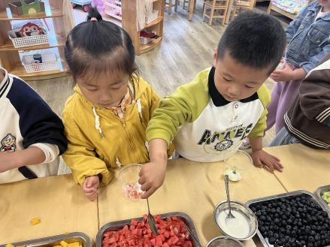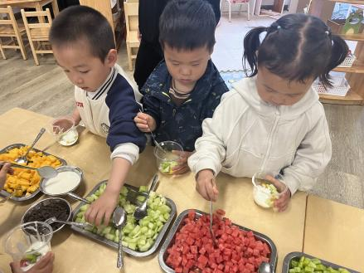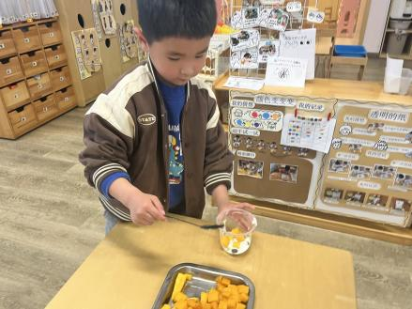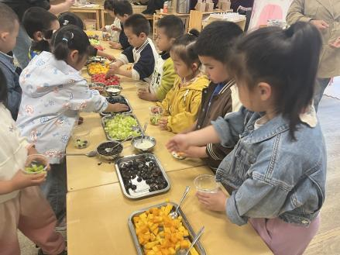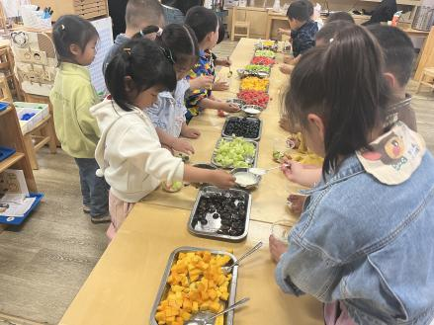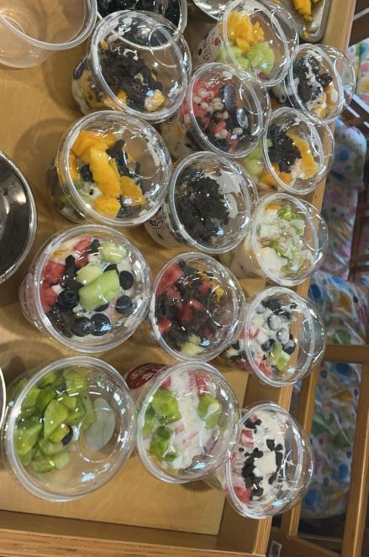

三、区域游戏

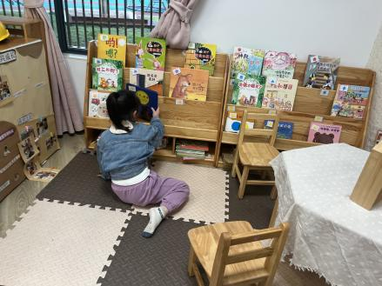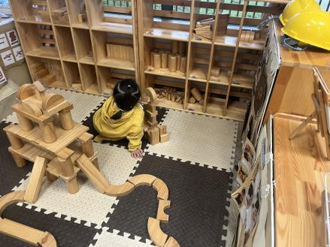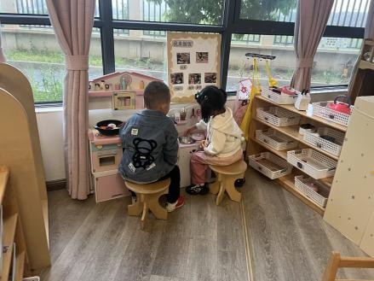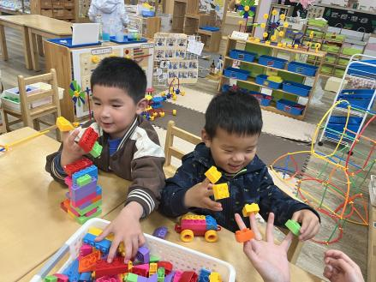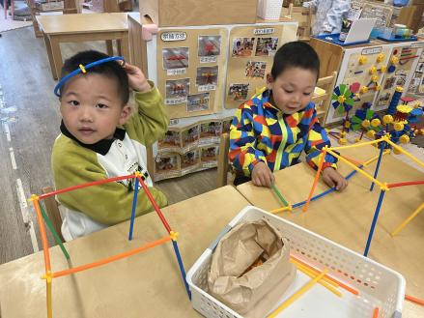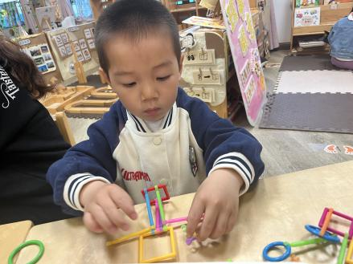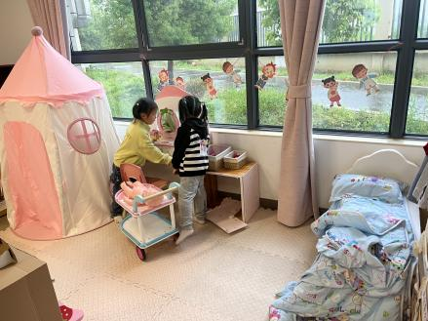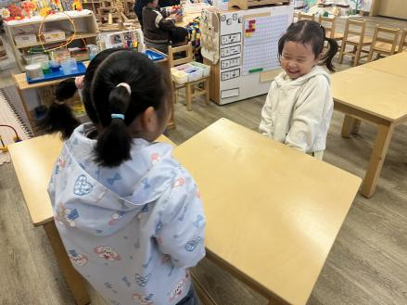

|  |  |
| --- | --- |
| 区域 | 游戏幼儿 |
| 科探区 | 季萱菡、朱瑾玥 |
| 建构区 | 万昊羽、常阳浩、卢彦霖、胡恩俊、郭奕鸣、万洛依 |
| 娃娃家 | 汪语晗、汪刘懿、朱长睿、储奕 |
| 图书区 | 万欣晨 |

四、就餐

今日午餐吃的是藜麦饭、红烧肉鹌鹑蛋、莴苣炒虾糕、豌豆苗豆腐汤。

午餐活动中**洛依、汪语晗、徐宁岩、徐宁川、储奕、常阳浩、唐煜、汪刘懿、卢彦霖、胡恩俊、朱长睿、郭奕鸣、万欣晨、万昊羽、季萱菡**小朋友都能吃完自己选择的那一份饭菜和汤。

五、家园配合

1.小朋友在家如有身体不适的情况请在家休息康复后再来园哦！

2.请大家帮助幼儿勤剪指甲，以免刮伤自己或别人哦！

3.雨天路滑，大家在接送幼儿时要注意安全哦！